Министерство образования, науки и молодежной политики
Краснодарского края
ГБПОУ КК ЕПК

Отделение Педагогики
Специальность 09.02.07 Информационные системы и программирование

СТУДЕНТ И-32 ГРУППЫ

САМСЫКА РОДИОН МИХАЙЛОВИЧ

РАЗРАБОТКА БАЗЫ ДАННЫХ ДЛЯ ПРЕДМЕТНОЙ ОБЛАСТИ
«РЕСТОРАН»
Курсовой проект

Научный руководитель:
Богомолова Светлана Михайловна

г. Ейск
2025 г.
ОГЛАВЛЕНИЕ

ВВЕДЕНИЕ…………………………………………………………………………..3
ГЛАВА 1 ПРОЕКТИРОВАНИЕ БАЗЫ ДАННЫХ………………………………..5
1.1 Описание предметной области и постановка задачи 5
1.2 Инфологическое и даталогическое проектирование 6
ГЛАВА 2 ПРОГРАММНАЯ РЕАЛИЗАЦИЯ БАЗЫ ДАННЫХ ..………………10
2.1 Реализация физической схемы базы данных 10
2.2 Создание запросов и представлений 19
ЗАКЛЮЧЕНИЕ……………………………………………………………………..29
СПИСОК ИСПОЛЬЗОВАННЫХ ИСТОЧНИКОВ………………………………30

ВВЕДЕНИЕ

Актуальность курсового проекта обусловлена широким применением систем управления базами данных (СУБД) в современных информационных технологиях. Microsoft SQL Server Management Studio (SSMS) является одной из наиболее популярных сред для управления реляционными базами данных, что делает её изучение важным аспектом подготовки будущих специалистов в области разработки и администрирования БД. Эффективное использование SSMS позволяет оптимизировать работу с базами данных, автоматизировать управление данными и повысить производительность бизнес-процессов.
Объект: предметная область «ресторан».
Предмет: автоматизация информационных процессов предметной области «ресторан».
Цель: разработка базы данных предметной области «ресторан».
Задачи:
- Описание предметной области.
- Инфологическое и даталогическое проектирование.
- Реализация физической схемы базы данных.
- Создание запросов и представлений.
Структура работы: курсовой проект состоит из введения, двух глав, заключения, списка использованных источников. Во введении обоснована актуальность темы исследования. В первой главе описано логическое проектирование базы данных, т.е. инфологическая модель, даталогическая модель, нормализация отношений, а также описание предметной области и составление требование к базе данных. Вторая глава посвящена описанию процесса разработки непосредственно самой базы данных, а после и пользовательского приложения для работы с ней.

ГЛАВА 1 ПРОЕКТИРОВАНИЕ БАЗЫ ДАННЫХ

1.1 Описание предметной области и постановка задачи

В этом пункте было проведено детальное исследование и описание подразделения предметной области, подлежащего автоматизации. Рассмотрели бизнес-процесс, подлежащий автоматизации, а также все его аспекты, включающие в себя сотрудников, их обязанности и протекающую деятельность.

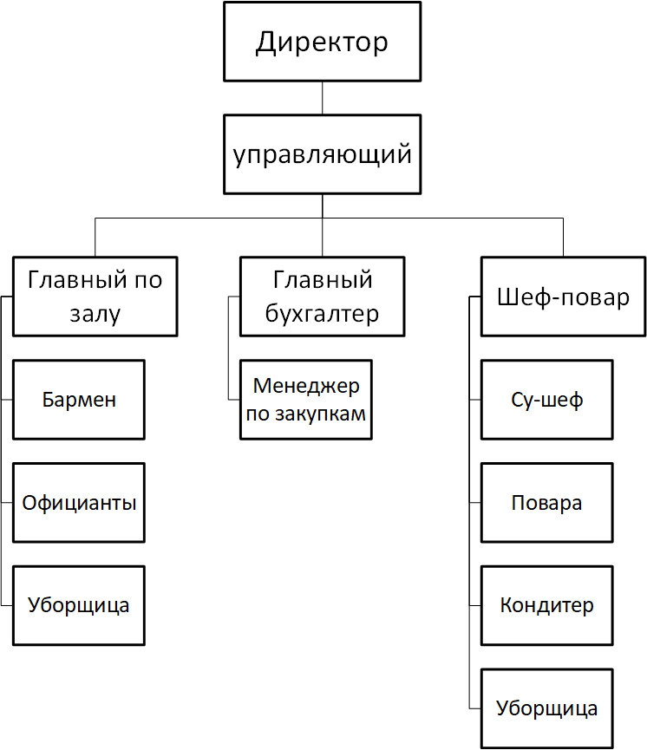
Рисунок 1 Организационная структура

1.2 Инфологическое и даталогическое проектирование

В данном разделе было проведено моделирование разрабатываемой БД на базе SSMS.
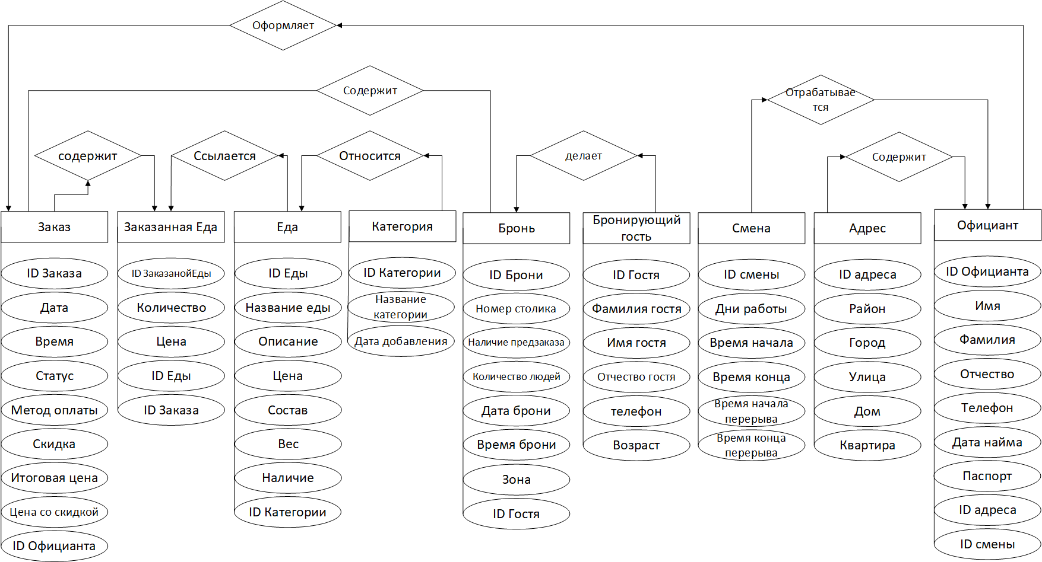
Рисунок 2 Инфологическая модель

В первой главе описана предметная область, установлены требования к разрабатываемой базе данных и выбраны средства их реализации. Была рассмотрена выбранная СУБД и выполнены нормализация отношений, даталогическая модель, инфологическая модель.

ГЛАВА 2 ПРОГРАММНАЯ РЕАЛИЗАЦИЯ БАЗЫ ДАННЫХ

2.1 Реализация физической схемы базы данных

Процесс физической реализации БД, с описанием всех использованных возможностей, предоставляемых SSMS.

2.2 Создание запросов и представлений

Вывод по 2 главе

ЗАКЛЮЧЕНИЕ

СПИСОК ИСПОЛЬЗОВАННЫХ ИСТОЧНИКОВ

20 ШТ. (не старше 5 лет)

